БРАЦЛАВСЬКА СЕЛИЩНА РАДА
ВИКОНАВЧИЙ КОМІТЕТ
РІШЕННЯ

06 червня 2025 року селище Брацлав № 58
Про затвердження схеми безбар’єрного маршруту

З метою забезпечення доступності, зручності, інформативності та безпеки руху для маломобільних груп населення, керуючись Законом України «Про регулювання містобудівної діяльності», статтею 40, частиною шостою статті 59 Закону України «Про місцеве самоврядування в Україні», виконавчий комітет селищної ради вирішив:

1. Затвердити схему безбар’єрного маршруту на території с-ще Брацлав Тульчинського району Вінницької області (вул. Незалежності – вул. Соборна), що додається.

2. Контроль за виконанням цього рішення покласти на заступника селищного голови з питань діяльності виконавчих органів ради Андрія МАРЧУКА.

Селищний голова Микола Кобринчук

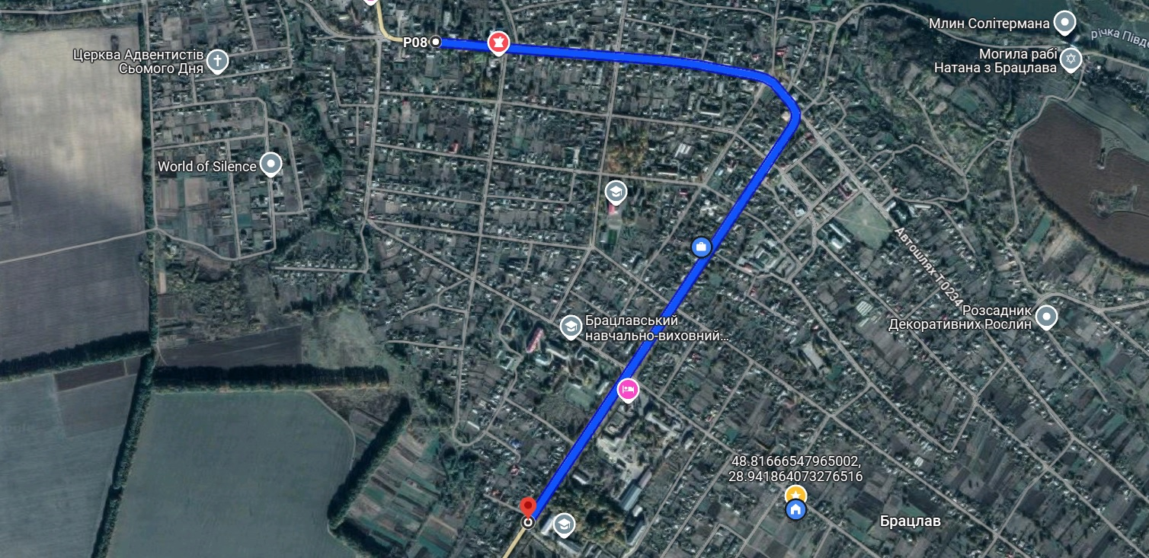
Додаток
до рішення виконавчого комітету
від 06.06.2025 № 58

